KORE'DEKİ TÜRK ESİRLER
7. Etkinlik
🎓 Sınıf Düzeyi: 6, 7 ve 8. sınıflar
⏰ Süre: 40 + 40 dakika

Kavramlar: Kimlik, kimliksizleştirme, esaret, esir, savaş esiri
Beceriler: Tarihsel sorgulama ve analiz, tarihsel empati
Değerler: Dayanışma, sabır, cesaret, özdenetim

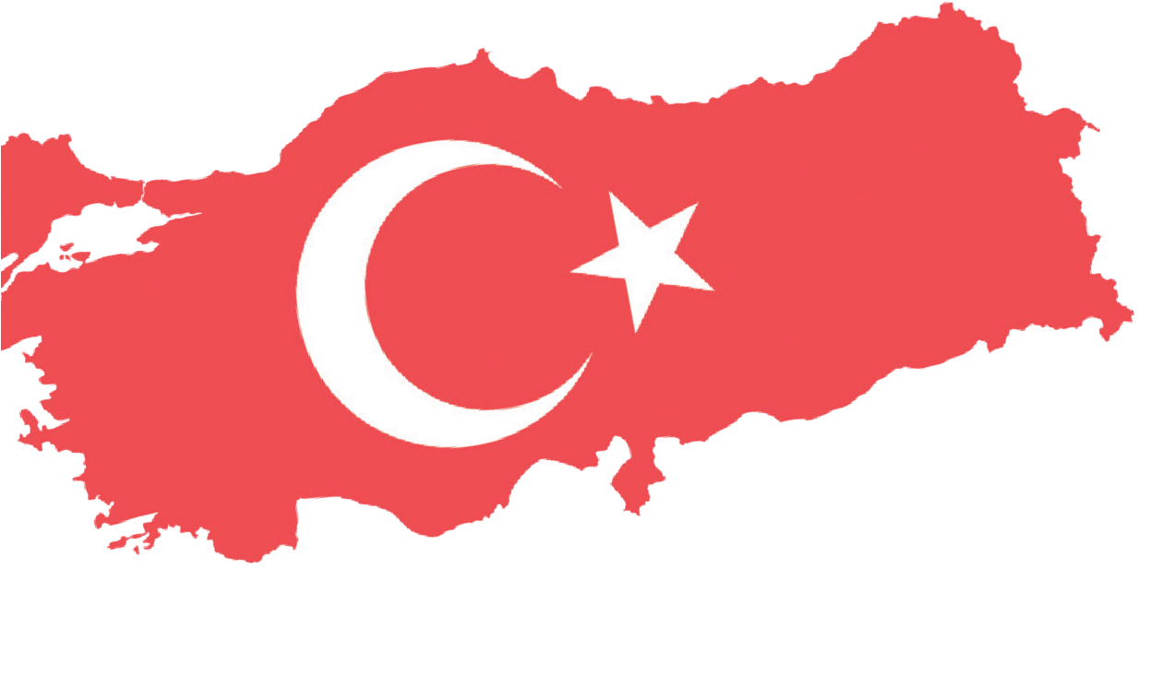


Yöntem-Teknik: Kanıta dayalı tarihsel araştırma, tarihsel sorgulama ve analiz, durum çalışması, sözlü tarih.
Materyaller: Görüşme, günlük
Amaç: Bu etkinliğin amacı, öğrencilerin Kore Savaşı sırasında düşmana esir düşen Türk askerlerinin yaşadıklarını anlamalarını sağlamaktır.
Anahtar Soru: Esirlik insan yaşamını fiziksel ve duygusal olarak nasıl etkiler?

Yönlendirici Soru 1

Kore Savaşı sırasında esir düşen Türk askerlerinin hikâyelerine göre esaret, insan yaşamını fiziksel olarak nasıl etkilemektedir?
Hedef 1

Örnek olarak belirlenen bir asker ve onun başından geçen olaylar temelinde,
esirlerin tutsaklık sürecinde yaşadıklarını inceleyerek tarihsel empati geliştirmek.

Görev 1
B, C, D ve E kaynakları incelenerek ilgili sorular cevaplandırılır.
Yönlendirici Soru 2

Kore Savaşı sırasında esir düşen Türk askerlerinin hikâyelerine göre esaret altındakilere yapılan muameleler, esirlerin yaşamını manevi/psikolojik olarak nasıl etkilemiştir?
Hedef 2

Propaganda ve karşı-propaganda tekniklerini örnekler üzerinden değerlendirerek beklenen veya olası sonuçlarını analiz etmek.
Görev 2

F, G, H ve I kaynakları incelenerek ilgili sorular cevaplandırılır.
Yönlendirici Soru 3

Türk askerleri esaretin olumsuz etkileriyle nasıl başa çıkmışlardır?
Hedef 3

Kişisel deneyimlere dayanarak, Türk savaş esirlerinin askerÎ disiplinin ve psikolojik dayanıklılığının diğerlerine kıyasla farklılıkları hakkında çıkarımlarda bulunabilmek.

Görev 3
J, K, L, M ve N kaynakları incelenerek ilgili sorular cevaplandırılır.

Öğretme ve Öğrenme Planı

‼ Dikkat çekme
Kaynak A öğrencilere gösterilerek kısa bir tartışma yaptırılır.
5 dk.

🛎 Görev 1
B, C, D ve E kaynakları incelenerek ilgili sorular cevaplandırılır.
20 dk.

🛎 Görev 2
F, G, H ve I kaynakları incelenerek ilgili sorular cevaplandırılır.
25 dk.

🛎 Görev 3
J, K, L, M ve N kaynakları incelenerek ilgili sorular cevaplandırılır.
25 dk.

🎯 Ölçme ve Değerlendirme
Açık uçlu sorular cevaplandırılır.
5 dk.

🏠 Ev Ödevi
Kuzey Yıldızı kavramının nasıl doğduğuna dair araştırma yapılır. Ortaya çıkan eser bir sunum olarak elektronik ürün dosyasında saklanır.

Öğretim ve Öğrenme Süreci
Dikkat Çekme: Kaynak A öğrencilerle birlikte incelenerek fotoğraftaki insanların kimler olabileceği ve bu kişilerin görünümlerinden ve yüz ifadelerinden yola çıkarak hangi duygu ve düşünceler içerisinde oldukları hakkındaki fikirlerini arkadaşlarıyla paylaşmaları istenir.
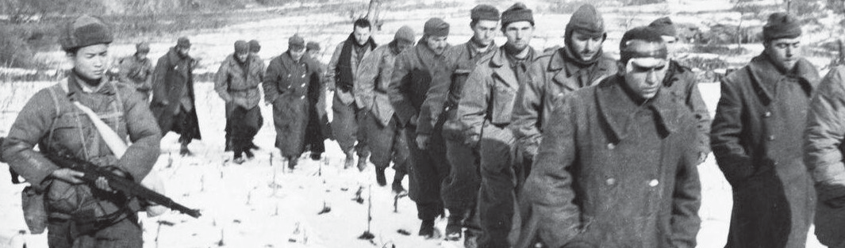
Kaynak A: Kore Savaşı’ndan Bir Görünüm (Türkiye Gazetesi, 2025)

Yönlendirici Soru 1: Kore Savaşı sırasında esir düşen Türk askerlerinin hikâyelerine göre esaret insan yaşamını fiziksel olarak nasıl etkilemektedir?
Görev 1: B, C, D ve E kaynakları incelenerek ilgili sorular cevaplandırılır.
Adım 1: B, C, D ve E kaynakları incelenir.

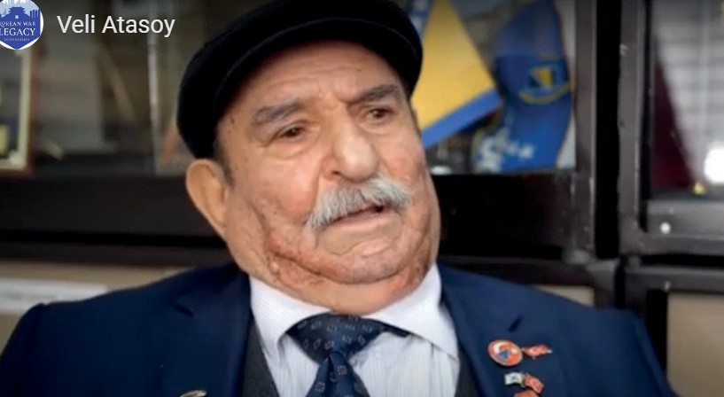
Kaynak B: Kore Savaşı Gazisi Veli Atasoy ile Yapılan Sözlü Tarih Görüşmesinden Bazı Kesitler (https://koreanwarlegacy.org/interviews/veli-atasoy/)
🕒 09:34 - 12:17
V. Atasoy: Ben. Sağ ayak, benim yaralı. Aşağı yukarı her yürüdüğüm zamanda tabii ki film gibi hayatımız,
geçirdiğimiz zamanı hatırlıyorduk. Film şeyi gibi. Yani devamlı şey yapıyordu şarj yapıyordu. Yani eski yaşadığımız zamanları. Biz orada kaldık, sonra altı ay kadar yine bir kampta kaldık. Orası da virane bir yerdi. Orada bize propaganda falan yapıyorlar da bir şey anlayamıyorduk. Ondan sonra Yalu Nehri’nde Pyoktong diye bir şehir var, Kore Sibirya’sıyla Mançurya’yı şey yapan. O şehirde kaldık aşağı yukarı iki sene. Yaklaşık bir sene dışarıda geçti günümüz böyle perişandık. En son Pyoktong şehrinde şey yaptık. Tekrar ben esirlere. Çöp bidonlarını boşalttık, suyu kaynattık, sonra elbiseleri bastık kirli kirli elbiseleri pişirdik bitten arınmak için. Yattığımız yerleri temizlemeye başladık. Öyle öyle dişimizi sıktık. Bir yukarıda Allah, aşağıda toprak bak, başka kimse yok. Aç susuzduk ne verirlerse yiyorduk ne verirlerse içiyorduk. Esaret! Ben anlatmak istemiyordum ama siz ısrar ediyorsunuz ki anlatıyorum. Çünkü benim geçirdiğim günleri hatırladığım zaman benim ayağımdan tepemden dumanım çıkıyor, nefretim geliyor yani hayatı yaşadık ama aciz yaşadık.
🕒 13:11 - 13:30
V. Atasoy: Esarette biz her an için zor durumda kalıyorduk. Yani bu esaretin tarifesi, tarif edip konuşmak zor. Çok şeyler gördük, ağır işkenceler gördük.

Kaynak C: Türk esirler ilk sorgulamalarının ardından kalacakları kamplara götürülmek için günlerce sürecek çileli bir yolculuğa çıkartıldı. Yaya olarak yapılan bu yolculuk, çoğu yaralı olan askerler için bir ölüm kalım mücadelesiydi, bunun için ölüm yürüyüşü adı veriliyordu. Yorgunluktan ya da yarasının ağırlaşmasından dolayı yürüyemeyecek duruma gelenler yol kenarına bırakılıyordu. Onbaşı Ahmet Akdağ’ın da yarası ağırlaşınca Çinli muhafızlar onu bırakmak istediler. Onbaşı Veli Atasoy, kendisi de yaralı olmasına rağmen sırtında taşıdı, arkadaşını. Hem de yürüyemeyecek kadar bitkin düşüne kadar. Yürüyemeyecek duruma gelince muhafızlar bu sefer onu yol kenarında bıraktılar. Atasoy hiç bilmediği Kore topraklarında kayboldu. Yine Korelilere rastladı ve esir alındı. Ve yarım kalan yolculuğunu tamamlayıp esir kampına götürüldü (Fikriyat, 2020).

Kaynak D: Bırakmam Sizi Ölüm-Haneye
Onbaşı Veli Atasoy, çok dikkatliydi. Kampta günde bir kez dağıtılan yarı çiğ soya fasulyesi ve nadiren de olsa verilen kurtlu balık salamuranın Amerikalı esirleri ishal ettiğini gördü. Esir kampında ishal olmak demek ölmek demekti. Türk esirleri, bu tür yiyecekleri yememeleri konusunda uyardı. Ama bu uyarı başına iş de açtı. Bazı Türk esirler ellerindeki yemeği yere boca edince, Çinli muhafızlar öfhelendi. Olayı araştırıp Onbaşı Atasoy’a ulaştılar. Bu olay sonucunda Onbaşı Atasoy bir hafta hücre cezasına çarptırıldı. Atasoy’un hücrede olduğu süre boyunca bazı Türk esirler rahatsızlanmıştı. Hatta biri ağır hasta olduğu için kamp hastanesine götürülmüştü. Atasoy hem hastanedeki arkadaşlarının akıbetini öğrenmek hem de kamp hastanesinin nasıl bir yer olduğu görmek için hastaneye gitti. Ama burası hastaneden çok ‘ölüm-hane’ gibiydi. Atasoy önce hastanedeki Türk esirlerin taburcu edilmelerini sağladı, sonra da hasta arkadaşlarını hastaneye göndermeden kendisi tedavi etmeye başladı (Fikriyat, 2020).

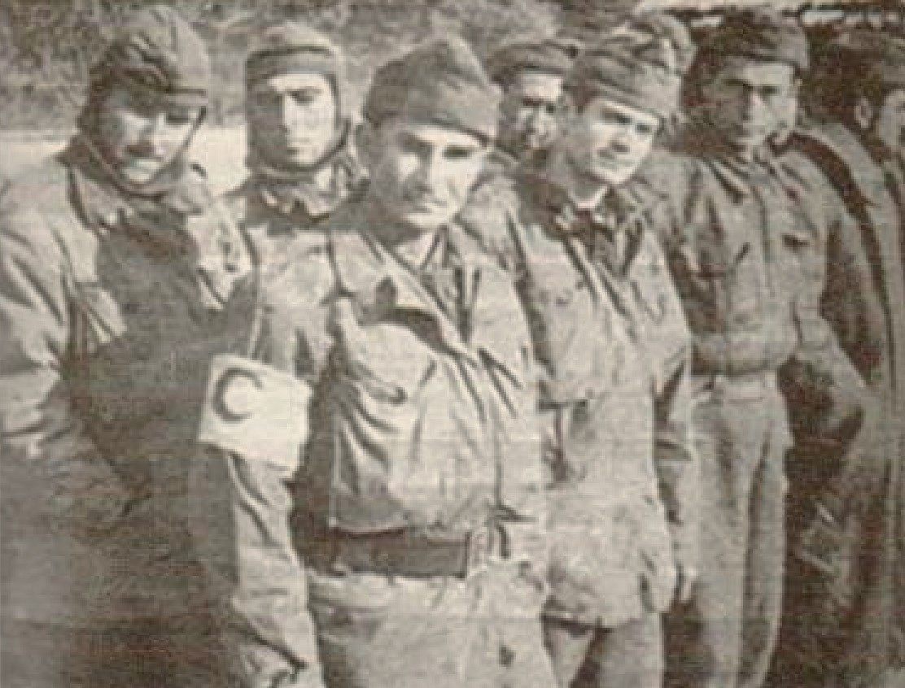
Kaynak E: 1950-1951 Kışında Sıhhiye Onbaşı Veli Atasoy ve Türk Esirler (Onur Çifci, 2020; s.109).

Adım 2: Aşağıdaki sorular B, C, D ve E kaynaklarına dayalı olarak cevaplandırılır.
- Gazi Veli Atasoy’un anlattıklarına göre esir düşen Türk askerleri ne tür zorluklar yaşamışlardır?
- Kaynak B’ye göre Türk esirleri, sağlıklarını tehdit eden bit paraziti ile mücadele etmek
için nasıl bir yol izlemişlerdir? Bit ve benzeri parazitlerle mücadele için başka neler yapılabilir? Araştırınız.
- Kaynak C ve Kaynak D’de esirlerin karşı karşıya geldikleri hangi zorluklardan bahsedilmektedir?
- “Ama burası hastaneden çok ‘ölüm-hane’ gibiydi” ifadesi ile anlatılmak istenen ne olabilir?
- Onbaşı Veli Atasoy’un esaret altındayken yaptıkları, onun kişiliği hakkında bize neler söylemektedir?
- Kaynak D’de anlatılan durumda Onbaşı Veli Atasoy’un yerinde olduğunuzu düşününüz. Gelen baskılara ve kendi yaranıza rağmen sizden daha ağır yarası olan bir arkadaşınızı sırtınızda taşımayı göze alabilir miydiniz? Neden?
- Kaynak E’deki Türk askerlerinin nasıl göründüklerini iyice inceleyiniz. Bu fotoğraf esir edildikten ne kadar sonra çekilmiş olabilir? Neden?

Yönlendirici Soru 2: Kore Savaşı sırasında esir düşen Türk askerlerinin hikâyelerine göre esaret altındakilere yapılan muameleler esirlerin yaşamını manevi/psikolojik olarak nasıl etkilemiştir?
Görev 2: F, G, H ve I kaynakları incelenerek ilgili sorular cevaplandırılır.
Adım 3: F, G, H ve I kaynakları incelenir.

Kaynak F: Esirlerin Durumu
... esirler arasında pek çok yaralı ve hasta gördüm. Yaralıların çoğunun yaralarının kurtlanmış olduğunu öğrendim.
Esir arkadaşların saç ve sakalları uzamış, tırnakları da çapa gibiydi. Yüzleri, boyunları, elleri kısacası her tarafları kalın bir kir tabakası ile örtülmüştü. Kokudan yanlarına yanaşılmıyordu, hepsini bit kaplamıştı. Bir süre sonra kendi halime bakmadan, gördüklerimden midem bulandı, kusacak gibi oldum. Ben de çok kötü durumdaydım, ama esir arkadaşlar… Pislikten insan değil, başka bir mahluk gibi görünüyorlardı. Oradan ayrılmak istedim.
“-Burayı beğenmediysen başka bir otele gidebilirsin,” diye benimle eğlendi Tahsin Sarı
“-Sanırım burada kalmak zorundayım, çünkü üstümde hiç para yok” (Rusçuklu, 2005, s. 286-287).
Kaynak G: Kimlik ve Kimliksizleştirme
Kimlik, gittikçe kalabalıklaşan ve küreselleşen dünyada aidiyet duygusunu pekiştirerek hayatın anlam kazanmasına yardımcı olur. Bireyin bu konuda kendini tanımlayabilmesi güven, aidiyet, huzur, birliktelik vb. gibi manevi yönleri güçlendirir ve bireyin bilinçli bir şekilde davranmasını sağlar. Bu duygular özellikle savaş, göç, zulüm vs. gibi zor anlarda insanların birbirlerine kenetlenerek, birlikte korunma ve hareket etme yeteneğini kazandırır. Bunun karşıtı ise kimliksizleştirmedir. Kimliksizleştirme eski çağlardan beri farklı toplum ve devletler tarafından kendi emelleri uğruna çeşitli yöntemlerle uygulanmaktadır. Kimliksizleştirme insanın inancını, kültürünü, değerlerini, düşüncelerini bulanıklaştırır hatta hafızasını kaybetmiş insan gibi kendini kendine unutturur. Böylece istediği gibi yönlendirebileceği bireyin üzerine sahte bir kimlik giydirmek daha kolay gerçekleşir (Değirmencioğlu, 2010).
Kaynak H: Esirlere Yönelik Propaganda Faaliyetleri
Komünistler (Kuzey Kore ve Çin tarafı kastediliyor) geçici kamplarda askerlerin rütbelerini sökerek “herkes eşittir” propagandasını başlatmışlar, kamplardaki bazı yerleri sınıf olarak kullanarak esirlere kendi ideolojilerini ve bu ideolojiyi öven şarkı ve marşları öğretmeye kalkışmışlardır. Ayrıca propaganda derslerine katılan esirlerin kamplarda açlıktan şikâyet eden diğer esirlere göre daha iyi beslendikleri bilinmektedir (Erlevent, 2014¸ ss.132-142).
Kaynak I: Türk Askerinin Kimliklerine Sahip Çıkması
Çinli subay, esirlere üniformalarındaki rütbe, amblem vs. gibi kim oldukları hakkında ipucu veren işaretleri sökmelerini emretmişti. Bunların yerine her bir esire bir kimlik numarası verilecekti. Türk esirlerinden Er Mehmet Çevlik’in bu emre itaat etmediğini gören Çinli subay bir hışımla sağ kolundaki rütbesini söküp aldı. Subay ay yıldızı sökmek için uzandığında Er Mehmet Çevlik’in Çinli subaya karşı çıkması üzerine üç gün bir mağarada el bileklerinden tavana bağlı şekilde hapsedildi (Onur Çifci, 2020; ss.102-103).

Adım 4: Aşağıdaki sorular F, G, H ve I kaynaklarına dayalı olarak cevaplandırılır.
- Kaynak F’ye göre esirlerin fiziksel görünümü diğer esirleri psikolojik olarak nasıl etkilemiştir?
- Kaynak F’nin sonunda verilen esir iki Türk askeri arasında geçen diyalog askerlerimizin esaret altındaki psikolojik/ruhsal durumları hakkında neler söylemektedir?
- Kaynak E’den yola çıkarak kimliksizleştirme kavramından ne anladığınızı kendi cümlelerinizle ifade ederek kimliksizleştirme girişimlerinin bireysel ve toplumsal olarak hangi sonuçlara yol açabileceğini arkadaşlarınızla tartışınız.
- Kaynak H ve Kaynak I’ya göre Türk esirleri kimliksizleştirmeye yönelik ne tür girişimlerde bulunulmuştur?
- Kaynak I’da başından geçen bir olaya değinilen Er Mehmet Çevlik ve onun gibi kendilerine yapılan psikolojik baskılara direnen esirlere verilen cezalar onlar üzerinde ne tür etkiler bırakmış olabilir? Arkadaşlarınızla tartışınız.

Yönlendirici Soru 3: Türk askerleri esaretin olumsuz etkileriyle nasıl başa çıkmışlardır?
Görev 3: J, K, L, M ve N kaynakları incelenerek ilgili sorular cevaplandırılır.
Adım 5: Kaynak J ve Kaynak K incelenir.

Kaynak J: Kore Savaşı Gazisi Veli Atasoy ile Yapılan Sözlü Tarih Görüşmesinden Bir Kesit (https://koreanwarlegacy.org/ interviews/veli-atasoy/)
🕒 13:40 - 14:13
V. Atasoy: Ben bu madalyayı aldığımda esarette ben sıhhiye onbaşıydım, Birleşmiş Milletlerin ne kadar askeri varsa kampta onlara tedavi yaptım ben. O da Çinli doktorlarla,
Koreli doktorlarla onların yarasını sardım dilimin döndüğü kadar aklımın yettiği kadar büyük yardımda bulundum. Bu madalyayı esarette aldım.

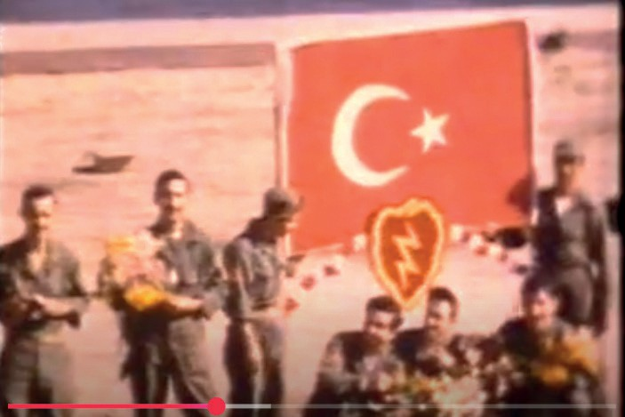
Kaynak K: Kutup Yıldızı: Kore Savaşı’nın 50. Yıldönümü Belgeselinden İki kesit https://www.youtube.com/ watch?v=9wiNbyhR64A&t=2808s
🕒 41:25-42.32
Şimdi biraz gerilere gidip esarette yaşananları görelim ve hayatta kalmanın sırrını öğrenelim. Birleşik Komünist Ordu, baskınlar sırasında ellerine geçirdikleri her milletten tutsağı kuzeye doğru uzun kafileler halinde yürütmeye başlar. Aralık ayının Kuzey
Kore kışı karlı, soğuk ve zorludur. Yürüyemeyip yere çöken tutsağı Çinli muhafız eli, ilkin dipçik ya da tekneyle vurup kalkmasını ister. Son bir gayretle kalkıp yürüyen canını kurtarır. Kalkamayanın sonu ölümdür. Bu diğer millet tutsakları için böyledir ama Türklere gelince iş değişir. Kuşkusuz, Türklerden de yaralı hasta ya da gücü tükenen olur ama daha Çinli muhafızın davranmasından önce birkaç Türk imdada koşar arkadaşlarının koluna girip kaldırır daha da olmazsa biri sırtına alır ve sırayla değişerek onu taşırlar. Günler süren ve Yalu Nehri’nin kuzeyine, Çin topraklarına kadar devam eden bu uzun ölüm yolculuğunda Türklerin hiç kayıp vermemesinin sırrı buradadır.
🕒 45:27-46:30
Türk tutsaklar bu konuda da diğerlerinden ayrılır. Her ne kadar giysilerinde rütbe işareti yoksa da bu bir şeyi değiştirmez. Yüzbaşı gene yüzbaşı, çavuş gene çavuştur. Yemekler düzenli ve eşit olarak dağıtılır. Kimse aç ve açıkta bırakılmaz. Türklerin tutumu Çinlileri hem kızdırır hem de ilgilerini çeker. Bir bahaneyle komutan Yüzbaşı Hamit Yüksel hapsedilir. Ancak bir hafta geçtiği halde Türklerin yaşamında bir değişiklik olmaz. Yüzbaşının yerini ondan sonra gelen kıdemli subay olan Üsteğmen almıştır. Psikolog ve sosyologlardan oluşan bir Çinli bilim kurulunun sorgulamasında, Yüzbaşı’nın söyledikleri şunlardır:
“Boşuna uğraşıyorsunuz! Türk askerlerinin tutumu benim kişiliğimle ilgili değildir. Bu davranışlarının kökü geleneksel aile terbiyesine dayanır. Onlarda disiplin hayatı üniforma giydikten sonra başlar halbuki biz onu evvela anamızdan öğreniriz.”

Adım 6: Aşağıdaki sorular B, J ve K kaynakları dikkate alınarak cevaplandırılır.
- Gazi Veli Atasoy Kaynak B ve Kaynak J’de yer verilen anılarında esaret altındaki askerlerin hayatta kalarak fiziksel sağlıklarını koruyabilmeleri için neler yaptığını belirtmektedir?
- Kaynak K’ye göre esir düşen Türk askerleri kendilerinin ve arkadaşlarının hayatta kalabilmesi için neler yapmışlardır?
- B, J ve K kaynaklarında anlatılanlardan yola çıkılarak esir Türk askerlerinin hangi değerleri davranışlarına yansıttıkları söylenebilir?

Adım 7: Aşağıdaki L, M ve N kaynakları incelenir.
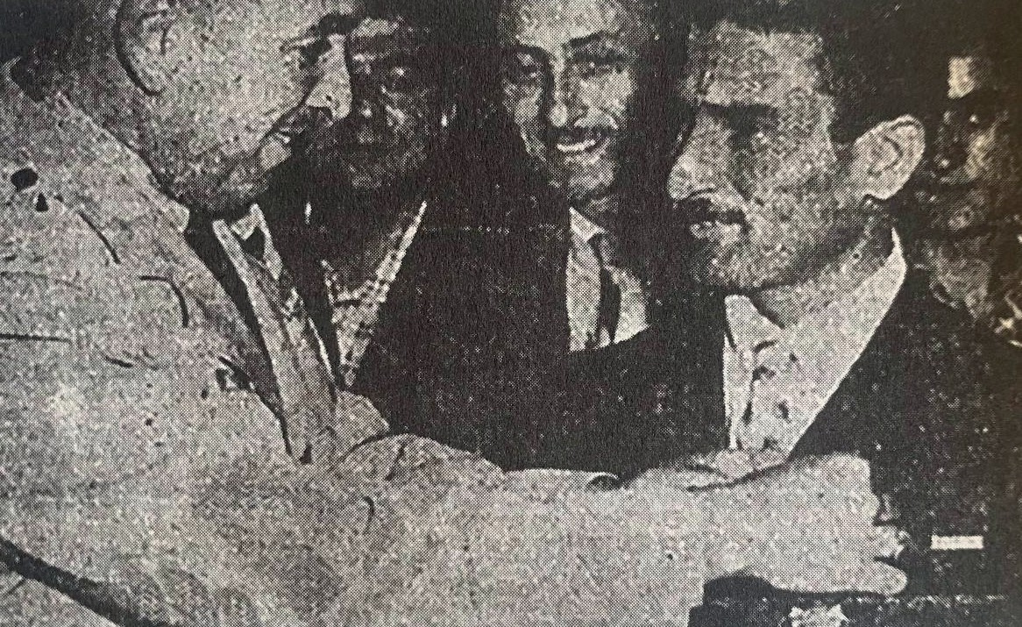
Kaynak L: Gazi Faruk Pekerol’un Anılarında Türk Askerlerinin Propagandaya Direnişi
... Üsteğmen bizleri teselli etmek için konuşmasını sürdürdü. Kızıllar anlamadığı için istediği gibi konuşuyordu.
“Arkadaşlar şunu hatırlatmak isterim ki kalplerimiz ve düşüncelerimiz bir olduktan sonra, istedikleri kadar uğraşsınlar bizleri etkileyemezler. Önemli olan birbirimize kenetlenmemizdir. Bizleri koparamayacakları gibi yolumuzdan da döndüremeyeceklerdir. Buradan kurtuluncaya kadar hepimiz arkadaş ve kardeş gibi bir birimizin elinden tutmaya devam edeceğiz. Bunun için namus ve şeref sözü vermenizi istiyoruz.”
Arkadaşlık, kardeşlik sözlerini tekrar edip, “Namus sözü veriyoruz!” diye bağırarak ant içtiğimizde kamp ve kampın yakınındaki çarşı adeta inlemişti. Siviller tel örgülerin yanına gelip ne oluyor diye merakla bakmışlardı. Kızıl komutan ve yanındakiler üsteğmenin uzun konuşmasına, bizim bağırmamıza bozulmuşlar, yüzleri değişmişti (Rusçuklu, 2005, s. 292).
Kaynak M: Düşmanla İş Birliği ve Düşmana Teslim Olma
Kore Savaşı sırasında aynı kamplarda ve koşullarda yaşayan Amerikalı, İngiliz ve Türk esir grupları arasındaki ölüm, düşmanla iş birliği ve iltica vakaları arasında önemli farklar bulunmuştur. Amerikalı yetkililerin açıkladıkları rakamlara göre Kore Savaşı sürecinde esir düşen Amerikalı esirlerin %38’i, İngiliz esirlerin ise %15’i esaret altındayken hayatlarını kaybetmişken 244 Türk esirden esir kamplarında ölen olmamıştır. Amerikalı esirlerin yüzde 15’i ve İngiliz esirlerin yüzde 12’si esaretleri boyunca düşmanlarla iş birliği yapmışlar, savaş sonunda 21 Amerikalı ve 1 İngiliz karşı tarafa iltica etmiştir. Türklerde ise sadece bir çavuş ve bir er düşmanla iş birliği yapmış ve savaş sonunda iltica eden Türk askeri olmamıştır (Onur Çifci, 2020; ss.19-20 ve 29).
Kaynak N: Sıhhiye Onbaşı Veli Atasoy Amerikan Ordusu Tarafından Verilen Üstün Hizmet Nişanı’nı Alırken (Onur Çifci, 2020, s. 338)

Adım 8: Aşağıdaki sorular K, L, M ve N kaynaklarında verilen bilgilere dayalı olarak cevaplandırılır.
- Kaynak K’ye göre esir kampının Çinli komutanlarının kimliksizleştirme amacıyla uyguladıkları rütbelerin sökülmesi gibi psikolojik baskılar karşısında Türk askerleri neler yapmışlardır?
- Kaynak L’ye göre Çinli esir kampı yöneticilerinin propaganda faaliyetleri karşısında rütbeli ve rütbesiz bütün Türk askerleri nasıl bir tavır sergilemişlerdir?
- Kaynak K ve Kaynak L’de aktarılanlar esir Türk askerlerinin hangi değerleri benimseyerek davranışlarına yansıttıklarını göstermektedir? Neden?
- Kaynak M’ye göre esaret altındayken ölüm, düşmanla iş birliği ve iltica olayları ile ilgili olarak Amerikan, İngiliz ve Türk esirleri arasında nasıl bir farklılık vardır?
- K, L ve M kaynakları birlikte değerlendirildiğinde Türk eskerlerinin esaret döneminde hayatta kalarak ülkelerine dönmelerinin nedenleri nasıl açıklanabilir?
- Kaynak N’de Amerikan Ordusu tarafından Gazi Veli Atasoy’a üstün hizmet madalyasına verilmesine ilişkin bir fotoğraf görülmektedir. Amerikan Ordusu böyle bir ödülü neden bir Türk askerine lâyık görmüş olabilir? Araştırınız.

🎯Ölçme ve Değerlendirme
- Bir internet araştırması yaparak propaganda ve psikolojik harp kavramlarının anlamlarını bulunuz.
- İncelenen kaynaklardan yola çıkılarak esaretin insan hayatı üzerindeki fiziksel ve ruhsal/duygusal etkileri hakkında neler söylenebilir?
- Düşman askerlerinin ellerindeki esirlere olan muameleleri nasıl olmalıdır? Araştırınız.
- Kore Savaşı’nda Türk esirlerinin birçok baskı ve şiddet görmesine rağmen iltica eden bir tek kişinin bile olmaması hangi manevi değerlerle açıklanabilir? Neden?

Kaynaklar
Değirmencioğlu, S. M. (2010). Kimlik gelişimi ve toplumsal bağlam: Gençliği anlamak. İstanbul Bilgi Üniversitesi Yayınları.
Erlevent, B. (2014). 1950-1953 Kore Savaşında esir kamplarındaki Türkler. İstanbul Üniversitesi, Atatürk İlkeleri ve İnkılap Tarihi Enstitüsü Yüksek Lisans Tezi.
Fikriyat. (2020). Esaret altında kahramanlık. https://www.fikriyat.com/tarih/2020/01/19/esaret-altinda-kahramanlik Erişim Tarihi: 12.05.2025.
Han, J. (2018). Gazi Veli Atasoy ile yapılan sözlü tarih çalışması. https://koreanwarlegacy.org/interviews/veli-atasoy/ Erişim Tarihi: 20.08.2025.
Kutup Yıldızı “Kore Savaşının 50. Yıldönümü” Belgeseli. (2000). https://www.youtube.com/ watch?v=9wiNbyhR64A&t=2808s Erişim Tarihi: 20.08.2025
Onur Çiftci, A. (2020). Ben Türk: Kore Savaşı’nda Türk esirler, (2. Baskı). Timaş Yayınları.
Rusçuklu, B. (2005). Kore Savaşı: Unutulan savaş ve Gazi Faruk Pekerol’un anıları. İstanbul: Arvo Yayınları.
Türkiye Gazetesi. (2025). Çin esaretinden kurtulmuştu! Mardinli Kore gazisine Los Angeles’ta “barış madalyası” verildi.
Türkiye Gazetesi Erişim Tarihi: 08.09.2025.

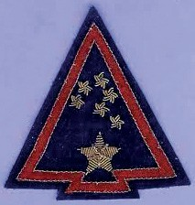
🏠
Ev Ödevi
Kaynak I’da bahsedildiği gibi Er Mehmet Çevlik’in ve diğer Türk askerlerinin sol kolunda bulunan amblemin Kore’de görev yapan Türk askerleri için neyi ifade ettiği, Türk askerlerine “Kuzey Yıldızı” adının kim tarafından verildiği ve bu amblemin neyi simgelediği hakkında araştırma yaparak öğrendiklerinizi bir sunum hâline getiriniz.

